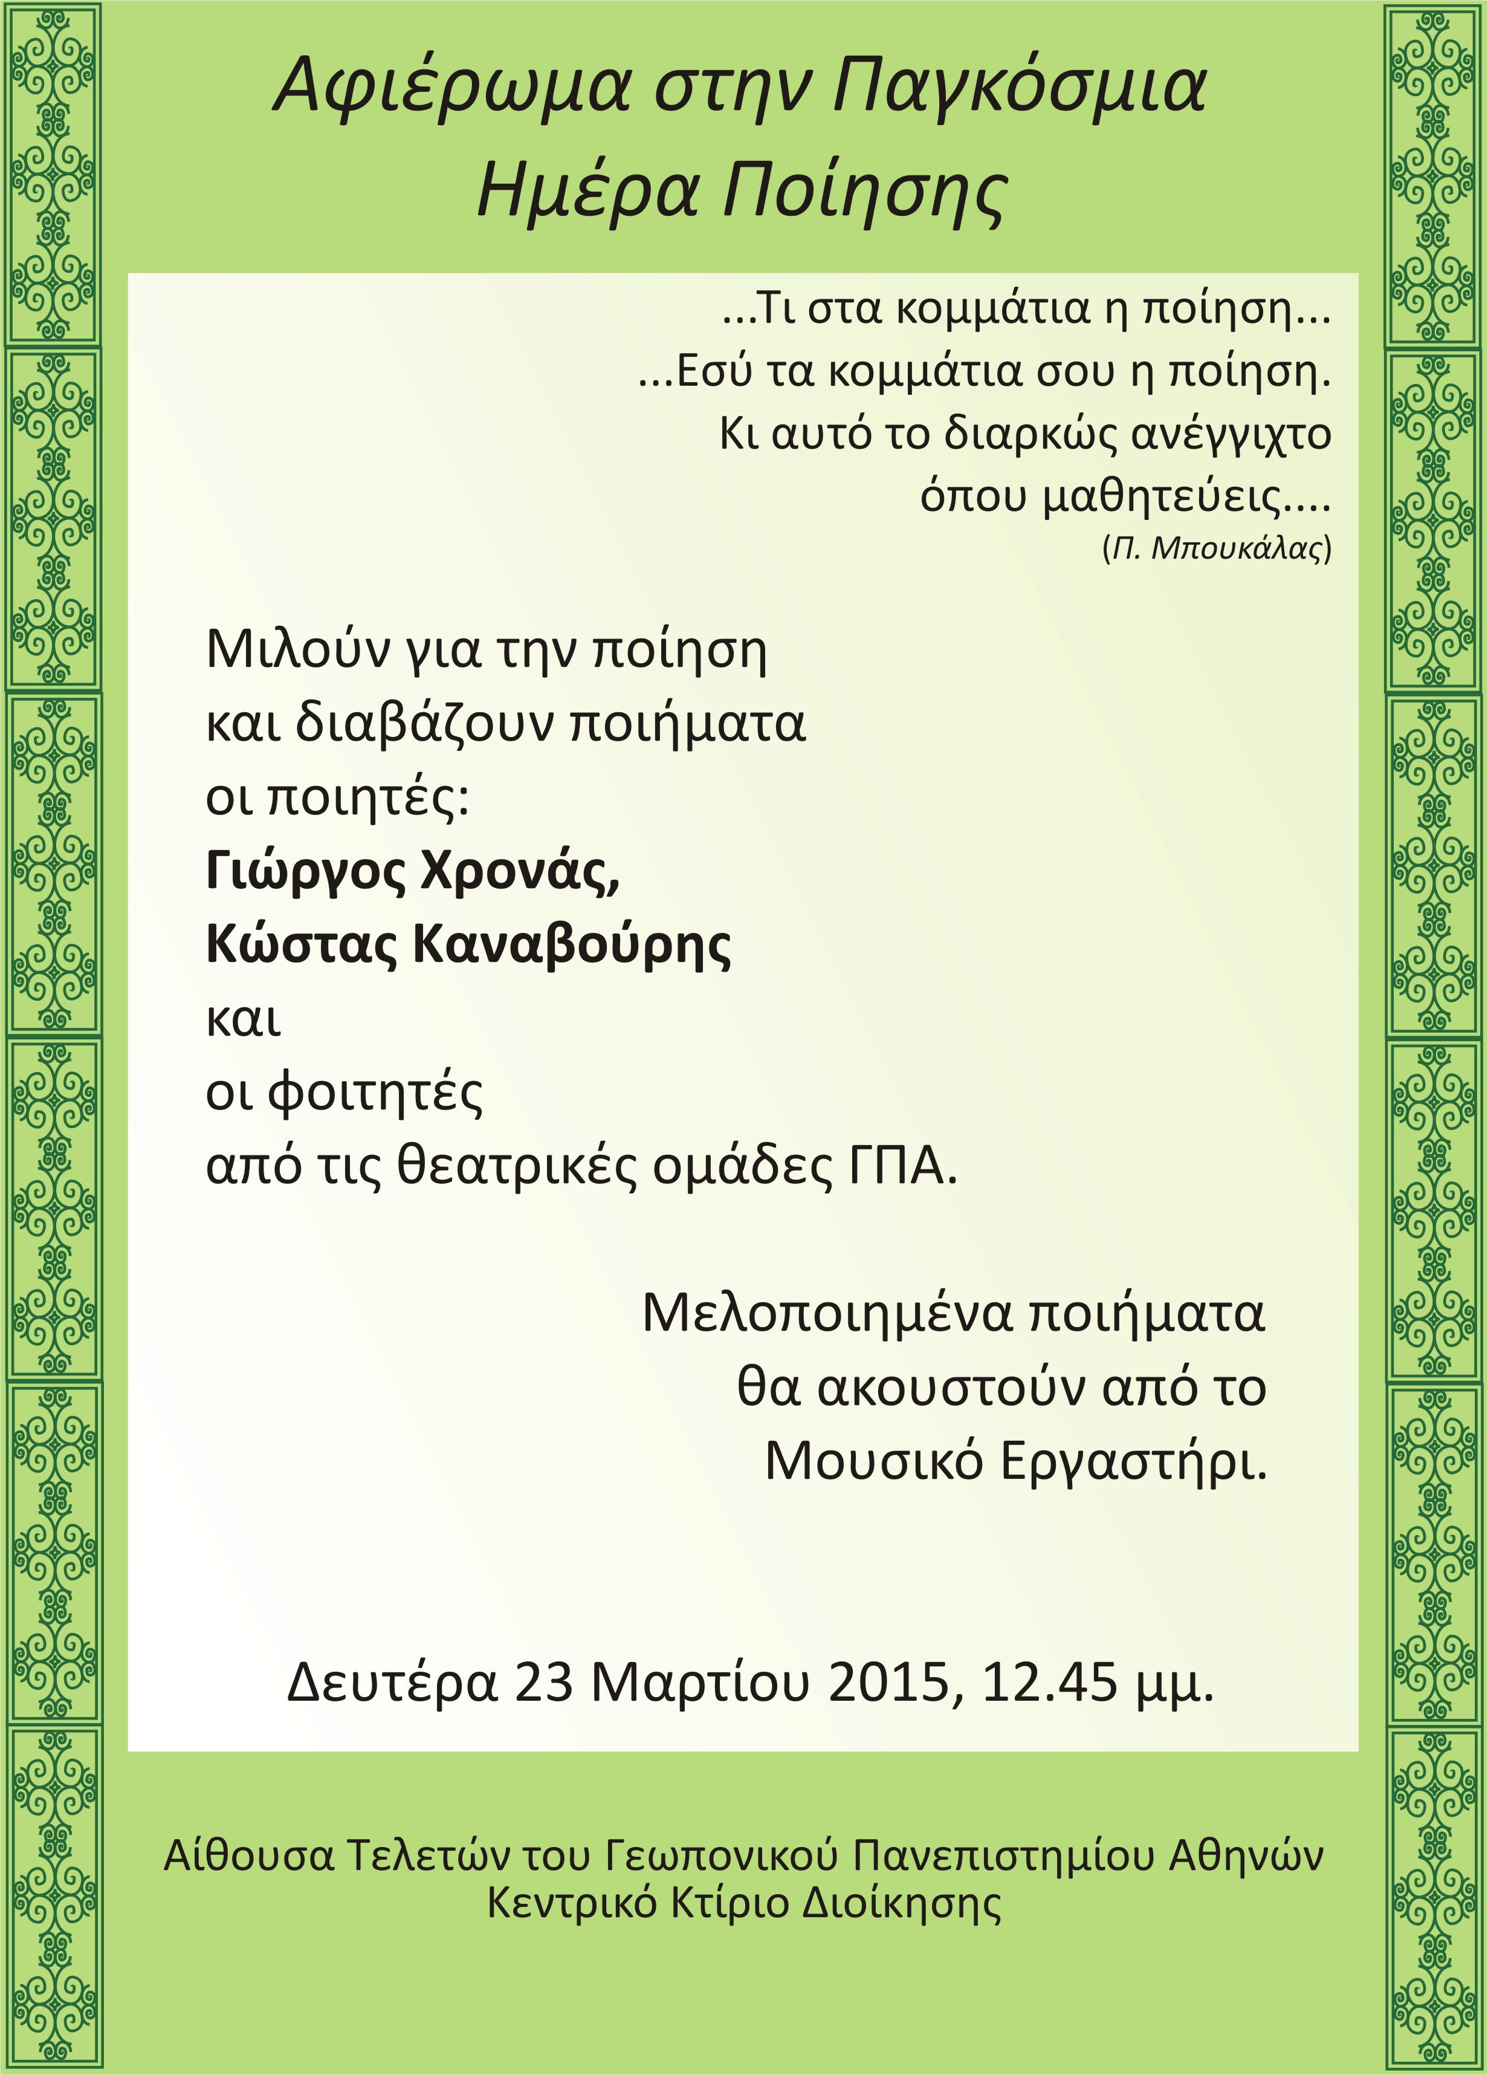

Η Παγκόσμια Ημέρα Ποίησης είναι μια γιορτή ελληνικής έμπνευσης που καθιερώθηκε να εορτάζεται κάθε χρόνο στις 21 Μαρτίου από τον Οκτώβριο του 1999, στη Γενική Διάσκεψη της UNESCO στο Παρίσι.

Για την ιστορία, ο ποιητής Μιχαήλ Μήτρας, το φθινόπωρο του 1997 εισηγήθηκε στην Εταιρεία Συγγραφέων να υιοθετηθεί ο εορτασμός της ποίησης στην Ελλάδα, όπως και σε άλλες χώρες, ορίζοντας μια συγκεκριμένη ημέρα γι' αυτό. Η ποιήτρια Λύντια Στεφάνου πρότεινε ως ημέρα εορτασμού την 21η Μαρτίου, την ημέρα της εαρινής ισημερίας, που συνδυάζει το φως από τη μία και το σκοτάδι από την άλλη, όπως η ποίηση συνδυάζει το φωτεινό πρόσωπο της αισιοδοξίας με το σκοτεινό πρόσωπο του πένθους.

Τι είδους τέχνη είναι η ποίηση? Είναι μια τέχνη άχρηστη? Πως προσδιορίζεται η ποιητική τέχνη; Όπως αναφέρουν οι Φωστιέρης και Νιάρχος στον πρόλογό του βιβλίου τους «Ποίηση για την Ποίηση» (εκδ. Καστανιώτης, 2006) ……από την πανάρχαια επίκληση της Μούσας και την μεταφυσική καταφυγή στην έμπνευση ως τις σχεδόν τεχνοκρατικές αντιλήψεις για τη γραφή, οι πολλαπλές ερμηνείες ή εικασίες που διατυπώνονται στην ίδια την ποιητική πράξη πιστοποιούν ότι είναι αδύνατο να υπάρξει μία και μόνη οριστική απάντηση… .για το τι συνιστά την ποίηση, ποια είναι τα χαρακτηριστικά του ποιητή, ποια τα διακριτικά γνωρίσματα του ποιήματος.



Stefan George (1868-1933): Για την ποίηση
David Carradine (1936-2009): Ἂν δὲν μπορεῖς νὰ εἶσαι ποιητής, γίνε τὸ ποίημα.
Κώστας Βάρναλης (1884-1974): Το πέρασμά σου (μουσική: Α. Μπακιρτζής)
John Milton (1608-1674):”Ἡ ποίηση ἀρχίζει πάντα, ὅταν κάποιος ποὺ πρόκειται νὰ γίνει ποιητής, διαβάζει ἕνα ποίημα”

- Γιώργος Χρονάς

Ναπολέων Λαπαθιώτης (1888-1944): Ερωτικό (μουσική: Ν. Ξυδάκης)
Γιώργης Παυλόπουλος (1924-2008): Τα αντικλείδια
Vladimir Mayakovsky (1893-1930): Η ποίηση – είν’ ένα ταξίδι…

Νίκος Γκάτσος (1911-1992): Αθανασία (μουσική: Μ. Χατζιδάκις)
Τίτος Πατρίκιος (γ. 1928): Στίχοι
Νίκος Καββαδίας (1910-1975): Το καραντί (μουσική: Θ. Μικρούτσικος)
Sigmund Freud (1856-1939): «Όπου και να πάω ανακαλύπτω ότι ένας ποιητής έχει πάει εκεί πριν από μένα».

- Κώστας Καναβούρης

Αναστάσης Βιστωνίτης (γ. 1952): Αrs Poetica
Giuseppe Ungaretti (1888-1970): Κείμενα για την ποίηση
Τάσος Λειβαδίτης (1922-1988): Την πόρτα ανοίγω το βράδυ (μουσική: Μ. Θεοδωράκης)

Ανάγνωση κειμένων και ποιημάτων: Ευθύμης Χαροκόπος, Μπαρμπάνη Χριστίνα
Μουσικό Εργαστήρι: Δημήτρης Μητσοτάκης, Βίκυ Γιαπιτζή, Μαριάννα Αντωνοβαρδάκη, Δάφνη Βαλλιανάτου, Άντρεα Θεοδότου, Θωμάς Σάρρος.
Επιλογή κειμένων: Ηλίας Σεφερλής, Παναγιώτα Κουτσούλη.

